**Техническое описание**

**«Гитара»**

Автор: Симоненко Ирина Алексеевна

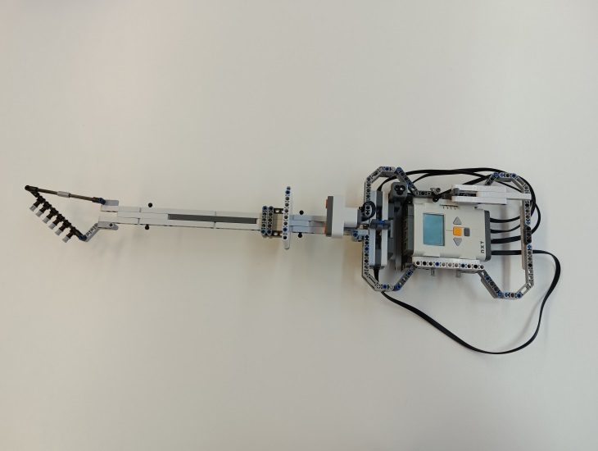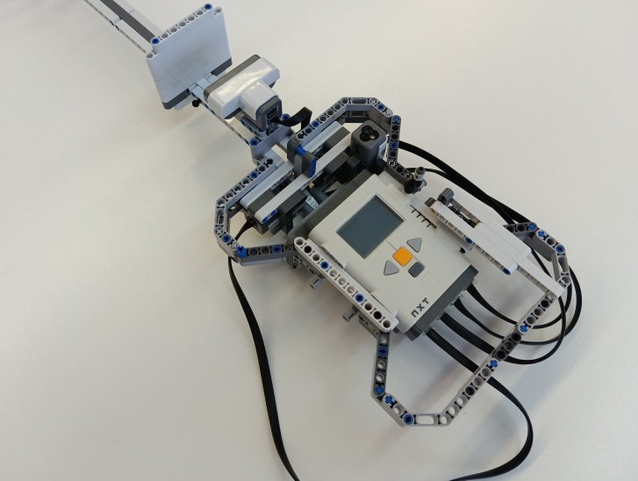

Из контроллера Lego NXT создано устройство «Гитара». На грифе гитары пользователь передвигает заслонку, с помощью которой управляется высота звука т.к. на заслонку направлен ультразвуковой датчик. Два датчика касания под декой управляют видом звуковых эффектов.